Müködés:

Amint azt mások korábban elmondták, az indukciós hurkok az elsődleges - legmegbízhatóbb módszer: az útba ágyazott tekercsek (általában csak több hurkú huzal); adott frekvenciát táplálunk egy generátortól, fém jelenlétében az LC áramkör frekvenciája megváltozik, és az érzékelő áramkör érzékeli a frekvenciaváltozást, jelenlétjelet generálva. Bizonyos esetekben ezek nem képesek felismerni a kerékpárokat, de messze a leggyakoribbak, mivel az időjárás nem befolyásolja őket (pontosabban az érzékelő áramkör ráhangolódik az időjárás okozta lassú frekvenciaváltozásokra), és immunisak a véletlen hamisakra pozitívumok. Ne feledje, hogy a hurkok lokalizálhatók (~ 2 m méretűek), vagy lefedhetik a sáv hosszú részét.

Az észlelés végző kártya:

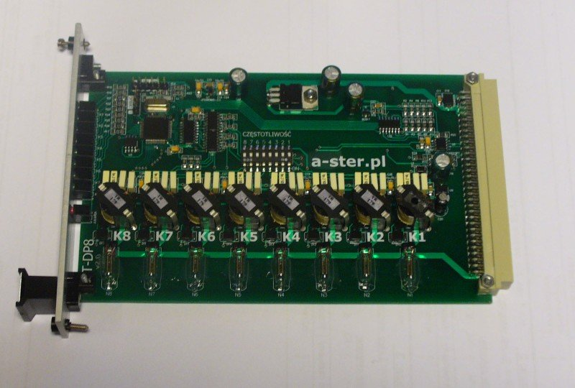

indukciós hurkokkal az ilyen barázdákba fektetett huzallal:

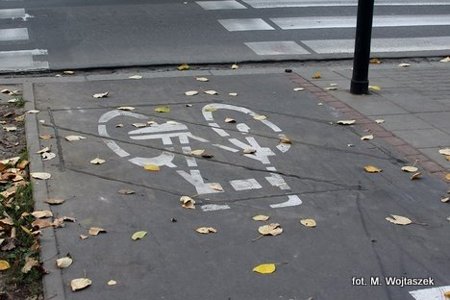

a képen villamos észlelésére szolgáló hurok található, de az előre épített hurkok hasonlóak:

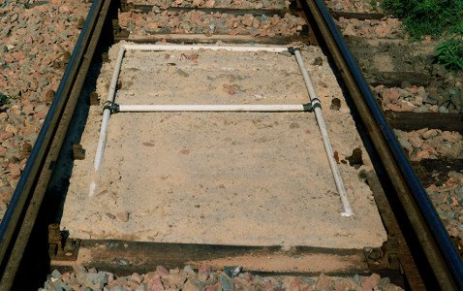

Videodetection:

egy speciális kártyához csatlakozó kamerák, amelyek speciális szoftver által meghatározott "detektálási zónákkal" érzékelik a járműveket. Ki vannak téve a rossz időjárásnak, és hajlamosak hamis pozitív eredményt adni az autó fényszóróinak tükröződéséből, a szomszédos sávon lévő járművek árnyékából, és bizonyos esetekben, de bizonyos esetekben - elsősorban ott, ahol az útburkolat lehetetlenné teszi az észlelő hurkok telepítését (kavics vagy rossz útfelület) előnyösek. Ezenkívül a videóérzékelő kártyák lényegesen drágábbak, mint az érzékelő hurkok kártyái.

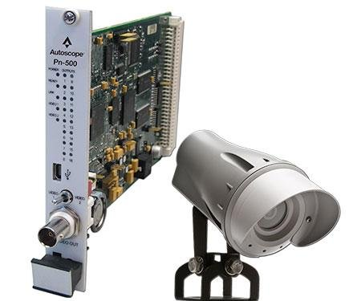

geomágnes:

Van néhány kevésbé használt technika, mint például a geomágneses (a mágneses tér változásainak észlelése; ezek nagyban függenek a jármű méretétől, így egy nagy teherautó képes érzékelőt kiváltani a szomszédos sávban - de tartósabbak), radar (észlelni) csak mozgó járművek \*- de gyakran használják a gyalogosok észlelésére, mivel ritkán mozdulatlanok maradnak), lézer (az útfelület távolságának mérése; a jármű megváltoztatja a mért távolságot. Elég megbízható, de csak pontfelismerés , nincs területérzékelés).

